

USULAN PROGRAM KREATIVITAS MAHASISWA

JUDUL PROGRAM
SINTESIS BIODIESEL DARI MINYAK BIJI KETAPANG SERTA UJI EMISINYA PADA MESIN DIESEL

BIDANG KEGIATAN:
PKM PENELITIAN

 | Diusulkan oleh:
Oki Fianti | 5213413012 | Angkatan 2013
Ajeng Riswanti Wulandari | 5213413032 | Angkatan 2013
Heri Istanto | 5213413062 | Angkatan 2013
Ardian Angger Pratama | 5201412048 | Angkatan 2012
Mohammad Setiawan | 5213413008 | Angkatan 2013

UNIVERSITAS NEGERI SEMARANG SEMARANG
2015

RINGKASAN

Dewasa ini, krisis energi merupakan masalah yang belum terpecahkan di Indonesia. Cadangan minyak bumi yang ada tidak sebanding dengan kebutuhan masyarakat akan energi. Oleh karena itu, perlu di kembangkan penelitian tentang pengembangan energi terbarukan. Pengembangan energi terbarukan bahan bakar alternatif bertumpu pada minyak kelapa (coconut oil) dan minyak sawit (crude palm oil). Pemanfaatan Minyak Biji Ketapang Sebagai Bahan Bakar Alternatif Mesin Diesel yang merupakan dua sumber minyak nabati dari beberapa minyak nabati yang memiliki potensi sebagai bahan bakar motor diesel (biodiesel). Hasil-hasil penelitian yang telah dilakukan menunjukkan bahwa minyak kelapa dapat digunakan sebagai bahan bakar motor diesel, baik sebagai campuran dengan minyak solar atau 100% minyak kelapa. Sementara penggunaan bahan baku ini untuk industri akan makin besar, sehinngga terjadi rebutan kebutuhan beberapa bahan baku industri dan pengembangan energi alternatif yang pada akhirnya memicu kenaikan harga komoditas tersebut.
Biodiesel merupakan senyawa yang bersifat biodegradable (dapat diperbaharui), dan bersifat ramah lingkungan. Biodiesel merupakan salah satu bahan bakar alternatif pengganti bahan bakar diesel yang dapat diperbaharui dan dapat dibuat dari minyak nabati dan lemak hewani. Biodiesel dapat dijadikan sebagai pengganti minyak solar ataupun sebagai campuran minyak solar. Minyak solar dan biodiesel dapat dicampur dengan berbagai perbandingan. Pencampuran ini dapat menurunkan emisi yang dibuang kendaraan berupa gas SOX dan SPM (Solid Particulate Matter) yang mengotori udara. Dengan demikian, biodiesel sebagai campuran minyak solar mempunyai dua keuntungan sekaligus. Pertama yaitu, biodiesel mempunyai kadar belerang yang jauh lebih kecil (sangat ramah lingkungan karena kadar belerang kurang dari 15 ppm) dan kedua, biodiesel dapat meningkatkan daya pelumasan dikarenakan viskositas biodiesel lebih tinggi dibanding viskositas solar dan karena itu juga mempunyai keuntungan lainnya mesin lebih awet karena dapat menurunkan keausan piston, salah satu dari sumber daya hayati Indonesia yang dapat diolah menjadi biodiesel adalah minyak biji ketapang.
Biji ketapang merupakan salah satu solusi yang dapat digunakan untuk alternatif bahan bakar terbarukan. Biji ketapang memiliki kandungan minyak yang dapat digunakan untuk pembuatan biodiesel. Penggunaan biodiesel pada mesin diesel dapat menurunkan emisi gas buang. Berdasarkan penelitian yang telah dilakukan sebelumnya, pengujian gas buang mesin diesel (asap) dimaksudkan untuk mengukur kepekatan asap yang dihasilkan oleh pembakaran dalam mesin.
Berdasarkan uraian diatas akan dilakukan penilitian yang membahas sintesis biodiesel dari minyak biji ketapang serta uji emisinya pada mesin diesel. Tujuan dari penelitian ini adalah untuk memberikan kontribusi terhadap ilmu pengetahuan yang semakin berkembang, khususnya pengembangan dibidang teknologi untuk pengurangan kadar polusi udara.

BAB 1
PENDAHULUAN

A. LATAR BELAKANG MASALAH

Dewasa ini, krisis energi merupakan masalah yang belum terpecahkan di Indonesia. Cadangan minyak bumi yang ada tidak sebanding dengan kebutuhan masyarakat akan energi. Oleh karena itu, perlu di kembangkan penelitian tentang pembuatan energi terbarukan. Salah satu energi terbarukan yang potensial untuk dikembangkan yaitu biodiesel. Biodiesel merupakan senyawa yang bersifat biodegradable (dapat diperbaharui), dan bersifat ramah lingkungan. Biodiesel merupakan salah satu bahan bakar alternatif pengganti bahan bakar diesel yang dapat diperbaharui dan dapat dibuat dari minyak nabati dan lemak hewani. Biodiesel dapat dijadikan sebagai pengganti minyak solar ataupun sebagai campuran minyak solar. Minyak solar dan biodiesel dapat dicampur dengan berbagai perbandingan. Pencampuran ini dapat menurunkan emisi yang dibuang kendaraan berupa gas SOX dan SPM (Solid Particulate Matter) yang mengotori udara. Dengan demikian, biodiesel sebagai campuran minyak solar mempunyai dua keuntungan sekaligus. Pertama yaitu, biodiesel mempunyai kadar belerang yang jauh lebih kecil (sangat ramah lingkungan karena kadar belerang kurang dari 15 ppm) dan kedua, biodiesel dapat meningkatkan daya pelumasan dikarenakan viskositas biodiesel lebih tinggi dibanding viskositas solar dan karena itu juga mempunyai keuntungan lainnya mesin lebih awet karena dapat menurunkan keausan piston, salah satu dari sumber daya hayati Indonesia yang dapat diolah menjadi biodiesel adalah minyak biji ketapang.
Biji ketapang merupakan salah satu solusi yang dapat digunakan untuk alternatif bahan bakar terbarukan. Biji ketapang memiliki kandungan minyak yang dapat digunakan untuk pembuatan biodiesel. Penggunaan biodiesel pada mesin diesel dapat menurunkan emisi gas buang. Berdasarkan penelitian yang

telah dilakukan sebelumnya, pengujian gas buang mesin diesel (asap) dimaksudkan untuk mengukur kepekatan asap yang dihasilkan oleh pembakaran dalam mesin. Kepekatan asap adalah kemampuan asap untuk meredam cahaya, apabila cahaya tidak bisa menembus asap maka kepekatan asap tersebut dinyatakan 100 persen (%), apabila cahaya bisa melewati asap tanpa ada pengurangan intensitas cahaya maka kepekatan asap tersebut dinyatakan sebagai 0% (nol persen). Kepekatan asap disebut juga opasitas, yang dinyatakan dalam satuan berbeda-beda. opasitas menunjukkan adanya perbaikan kualitas emisi yang dihasilkan. Pada semua fraksi bahan bakar bio diesel menunjukkan adanya perbaikan tersebut. Penurunan tingkat opasi-tas dapat diamati pada tabel maupun grafik dibawah ini. Besarnya penurunan ini dikarenakan tercukupinya jumlah udara dalam silinder, sehingga sebagian besar bahan bakar tercampu secara ideal pada saat bahan bakar berbentuk uap.

Tabel 1.1. Hasil Pengujian Operasi Motor Diesel Pada Berbagai Campuran

Biodiesel

RPM | Diesel Oil | D Bio 5% | aya/Power/k  Bio 10% | W  Bio 15% | Bio 20%
1800 | 25,83 | 18,60 | 13,85 | 4,15 | 4,27
2100 | 28,33 | 23,70 | 14,34 | 4,62 | 4,30
2400 | 29,75 | 16,47 | 10,24 | 3,82 | 3,50
2700 | 23,52 | 14,67 | 8,15 | 5,45 | 5,23
3000 | 20, 41 | 9,53 | 7,30 | 4,22 | 4,20

Berdasarkan uraian diatas akan dilakukan penilitian yang membahas sintesis biodiesel dari minyak biji ketapang serta uji emisinya pada mesin diesel. Tujuan dari penelitian ini adalah untuk memberikan kontribusi terhadap ilmu pengetahuan yang semakin berkembang, khususnya pengembangan dibidang teknologi untuk pengurangan kadar polusi udara.

B. PERUMUSAN MASALAH

Adapun permasalahan dalam penelitian ini adalah :
1. Bagaimana cara mendapatkan minyak biji ketapang melalaui metode ekstraksi ?
2. Bagaimana cara mensintesis biodiesel dari minyak biji ketapang?
3. Bagaimana pengaruh pencampuran biodiesel pada solar terhadap kadar emisi bahan bakar mesin diesel?
4. Berapa perbandingan yang harus didapat antara biodiesel dengan minyak solar agar menghasilkan emisi gas buang yang rendah?

C. TUJUAN
1. Untuk mendapatkan minyak biji ketapang dengan metode ekstraksi.
2. Untuk mensintesis biodiesel dari minyak biji ketapang.
3. Untuk mengetahui pengaruh pencampuran biodiesel pada solar terhadap kadar emisi bahan bakar mesin diesel.
4. Untuk mengetahui perbandingan antara biodiesel dengan minyak solar agar menghasilkan emisi gas buang yang rendah.

D. LUARAN YANG DIHARAPKAN
Luaran yang diharapkan dari program kreativitas ini adalah sebagai berikut
1. Publikasi ilmiah yang akan dimasukkan dalam jurnal nasional.
2. Sebagai inovasi teknologi tepat guna.

E. KEGUNAAN
Ada beberapa kegunaan yang diharapkan dari program penelitian ini, yitu sebagai berikut :
1. Hasil penelitian dapat bermanfaat untuk masyarakat, bangsa, dan negara sebagai langkah awal dalam penyediaan sumber daya alternatif terbarukan dan ramah lingkungan.
2. Dalam dunia IPTEK dapat membantu memperkaya khasanah ilmu pengetahuan dan teknologi dengan memberi informasi mengenai sintesis biodiesel dari minyak biji ketapang serta uji emisinya pada mesin diesel.
3. Hasil penelitian ini dapat digunakan atau dikembangkan untuk produksi skala komersial.

BAB 2
TINJAUAN PUSTAKA

A. BIJI KETAPANG
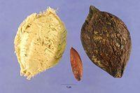
Ketapang atau katapang (Terminaliacatappa L.) adalah nama sejenis pohontepi pantai yang rindang. Pohon ketapang sering dijadikan pohon peneduh di taman- taman dan tepi jalan. Bentuk dari buah pohon ketapang ini seperti buah almond, besar buahnya kira-kira 4-5,5 cm.Biji Ketapang ketika muda berwarna hijau dan warnanya menjadi merah kecoklatan saat matang. Buah ketapang yang memiliki lapisan gabus dapat terapung-apung di air sungai dan laut hingga berbulan-bulan, sebelum tumbuh di tempat yang cocok. Kulit terluar dari bijinya licin dan ditutupi oleh serat yang mengelilingi biji tersebut. Buah dan biji ketapang terlihat pada Gambar 2.1.

Gambar 2.1. Buah dan Biji Ketapang

Menurut penelitian Matos dkk (2009), hasil analisis proksimat, mineral, dan ekstraksi minyak dari Terminalia catappa terlihat pada Tabel 2.1., 2.2., dan 2.3. Penelitian Santos dkk (2008) dan Suwarso dkk untuk komposisi asam lemak bebas dan Suwarso dkk serta penelitian Arjulis dan Ratnasih untuk fisiko- kimia masing-masing terlihat pada Tabel 2.4. dan Tabel 2.5.

Tabel 2.1. Analisis proksimat Terminalia catappa Karakteristik Nilai a(M±SD) Kandungan air(%) 4,13±0,24
Crude protein(%) 23,78±0,15
Ekstrak eter(%) 51,80±0,21
Crude fiber(%) 4,94±0,32
Kandungan Abu(%) 4,27±0,74
Karbohidrat total(%) 16,02
Nilai kalor(Kcal/100g) 548,78
a M±SD. Rata-rata ± standar deviasi

Tabel 2.2. Komposisi mineral biji Terminalia catappa Unsur Mineral Komposisi ((mg/100g) biji Kalsium, Ca 827,20±2,18
Magnesium, Mg 798,6±0,32
Potassium, K 9280,0±0,14
Sodium, Na 27,89±0,42
Nilai diatas merupakan rata-rata ± standar deviasi

Tabel 2.3. Sifat Fisis Dan Kimia Minyak Terminalia catappa
Menggunakan Proses Solven

Sifat-sifat | Soxhlet | Ekstrak solven
Minyak (%) | 56,30±2,35a | 49
Bilangan peroksida  Asam lemak bebas (asam oleat,%) Bilangan iodin  Bilangan penyabunan Viskositas (mPa.s) pada 38oC Ea(KJ, mol-1) | 0,51±0,35 a  2,42±0,27 b  82,43±1,10 a  207±20,13 a  32,92±0,17 b  10,23 | 0,5  ND  83,92  ND  39,8  ND
ND : not determined
Dos Santos, dkk. (2008)
minyak = berat minyak yang diekstraksi x 100/berat biji

Tabel 2.4. Komposisi Asam Lemak Bebas Terminalia catappa L.

Asam lemak bebas | Kadar (%) | Kadar (%)
Palmitat(35:0) | 35 | 35,26
Stearat(18:0) | 5 | 4,55
Oleat(18:1) | 32 | 38,72
Linoleat(18:2) | 28 | 20,57

Tabel 2.5. Sifat fisis dan kimia minyak Terminalia catappa

Sifat minyak | Suwarso dkk | Arjulis dan Ratnasih
Angka asam, mgKOH/g minyak | 6 | 11,04
Densitas pada 20oC, g/Ml  Viskositas kinematik pada 38oC, mm2 | 0,923  - | -  -
Angka Iod, g I2/100 mg minyak | 45,21 | 61,04

B. BIODIESEL
Biodiesel merupakan salah satu bahan bakar alternatif pengganti bahan bakar diesel yang dibuat dari bahan baku yang dapat diperbaharui seperti minyak nabati dan lemak hewan. Dibandingkan dengan bahan bakar fosil, bahan bakar biodiesel mempunyai kelebihan diantaranya bersifat biodegradable (dapat terurai) cafane number nya lebih tinggi sehingga efisiensi pembakaran lebih baik dibandingkan dengan minyak kasar, mempunyai angka emisi CO2 dan gas sulfur yang rendah dan sangat ramah lingkungan.
Salah satu cara memperoduksi biodiesel adalah esterifikasi asam lemak yang terkandung dalam minyak nabati. Komponen terbesar pada minyak nabati adalah trigerida yang merupakan ikatan asam lemak jenuh dan tak jenuh. Tiap jenis minyak nabati mengandung komposisi asam lemak yang bebas. Transesterifikasi (biasa disebut alkoholisis) adalah tahap konversi dari trigliserida (minyak nabati) menjadi alkil ester, melalui reaksi dengan alkohol, dan menghasilkan produk samping yaitu gliserol (Muryanto 2009)

Reaksi transesterifikasi trigliserida dengan methanol untuk menghasilkan metil ester (biodiesel) dapat dilihat dari persamaan

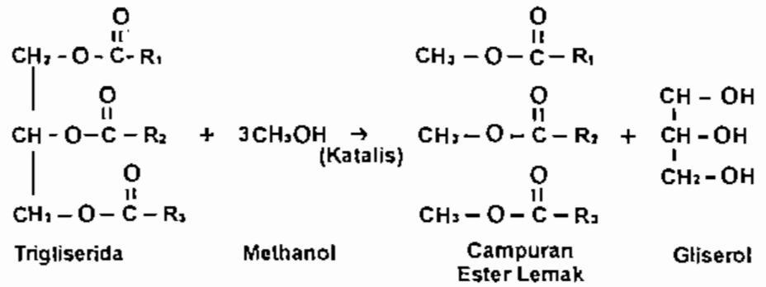

Gambar 2.2.

Mekanisme reaksi transesterifikasi dengan penggunaan basa sebagai katalis ditampilkan pada Gambar 2.3.

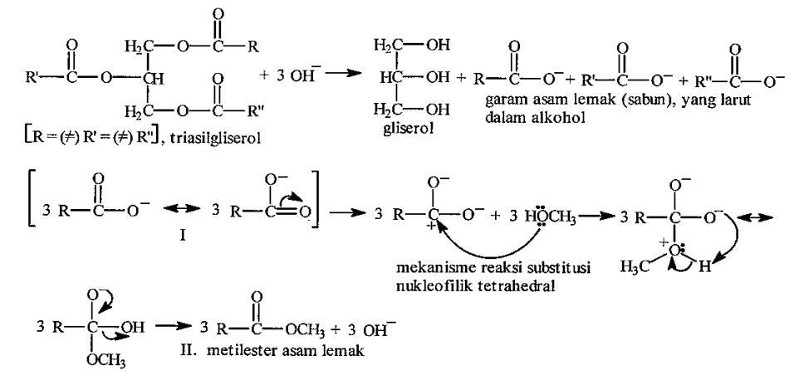

Gambar 2.3. Mekanisme reaksi transesterifikasi pembentukan metil ester asam lemak dari triasilgliserol yang dikatalisis oleh basa (KOH)

Dari mekanisme reaksi transesterifikasi tersebut terlihat, bahwa 1 mol triasilgliserol (minyak) akan bereaksi dengan 3 mol basa (proses saponifikasi), menghasilkan 1 mol gliserol dan 3 mol garam asam lemak (sabun) yang larut dalam alkohol (metanol). Garam asam lemak yang terbentuk mengalami proses struktur resonansi (I), sehingga hal tersebut menyebabkan reaksi transesterifikasi yang dikatalisis oleh basa bersifat reaksi satu arah dan bukan suatu reaksi kesetimbangan (reversible). Selanjutnya, garam asam lemak akan bereaksi dengan 3 mol metanol, melalui mekanisme reaksi substitusi nukleofilik tetrahedral, membentuk 3 mol metil ester asam lemak dan 3 mol basa. Terlihat bahwa 3 mol basa pada awal reaksi memang ditambahkan pada reaksi, dan pada akhir reaksi tetap ada.(Suwarso).
Hal tersebut sesuai dengan definisi dari katalis, yang mengatakan bahwa katalis adalah zat yang ditambahkan dalam reaksi dalam jumlah kecil, yang akan mempercepat dan ikut dalam proses reaksi serta berfungsi terutama mempercepat tercapainya kesetimbangan reaksi, namun demikian, baik pada awal-maupun pada akhir reaksi tetap ada dalam lingkungan reaksi (Vollhardt & Schore 1995 dalam Suwarso).

C. PENELITIAN SEBELUMNYA

Sintesis biodiesel menggunakan metanol dan minyak biji ketapang dengan perbandingan mol metanol terhadap minyak yang digunakan adalah 6:1 dengan katalis basa sebesar 0,5 – 1% berat minyak. Rendemen metil ester minyak Biji Ketapang dari kampus UNNES Sekaran lebih besar dari Kampus UI Depok, yaitu
85,067% serta hasil analisis metil ester minyak biji ketapang dari Kampus UNNES Sekaran memenuhi persyaratan Biodiesel SNI 04-7182-2006.

Tabel 2.6. Syarat Mutu Minyak Diesel
Sumber: American Society for Testing and Material (ASTM) D-975, 1991
Jenis Minyak Diesel

Sifat
Mesin Putaran
Tinggi
Mesin Industri Mesin Putaran
Rendah dan
Sedang

Bilangan Setana ≥ 40 ≥ 40 ≥ 30
Temperatur Didih 288 282- 338

Kekentalan pada
380C
1,4- 2,5 2,0- 4,3 5,8- 26,4

Titik Nyala 0C ≥ 38 ≥ 52 ≥ 55

Kadar Belerang %
berat
Kadar air dan sedimen %
Kadar Abu %
berat
≤ 0,50 ≤ 0,50 ≤ 2,00

≤ 0,05 ≤ 0,05 ≤0,50

≤ 0,01 ≤ 0,01 ≤ 0,1

Tabel 2.7. Hasil Pengujian Motor Diesel Pada Berbagai Campuran Biodiesel

RPM | Diesel Oil | Bio 5% | Torsi (Nm) Bio 10% | Bio 15% | Bio 20%
1800 | 23.048 | 23.158 | 22.827 | 23.158 | 23.158
2100 | 26.760 | 26.246 | 26.246 | 26.632 | 27.018
2400 | 29.995 | 30.436 | 29.995 | 29.995 | 30.436
2700 | 33.745 | 33.745 | 33.745 | 33.745 | 34.241
3000 | 35.656 | 35.288 | 36.391 | 35.288 | 37.494

Campuran antara solar dengan biodiesel minyak biji ketapang pada berbagai fraksi menunjukkan hasil bahwa penggunaan biodiesel dapat memperbaiki torsi
motor pada berbagai tingkat rpm dengan hasil yang paling tinggi dicapai oleh campuran bio diesel 20%. Dari grafik torsi di bawah dapat diamati besarnya torsi yang dihasilkan memiliki nilai yang lebih baik daripada solar 100%. Besarnya torsi yang dihasilkan menunjukkan adanya perbedaan yang cukup besar terutama pada putaran tinggi, dimana torsi yang dapat dihasilkan lebih besar dibandingkan dengan minyak diesel 100%.
Besarnya daya motor yang dihasilkan oleh pembakaran bahan bakar pada berbagai fraksi biodiesel memiliki karakteristik yang lebih baik dari pada minyak diesel murni (100%) terutama sintesis biodiesel dari minyak biji ketapang serta uji emisinya pada mesin diesel pada campuran bio diesel 20%. Pada fraksi ini tampak bahwa besarnya daya pada poros untuk semua variasi rpm memiliki karakteristik yang lebih baik daripada solar murni maupun beberapa fraksi lainnya.

BAB 3
METODOLOGI PENELITIAN

Penelitian ini dilakukan dengan pendekatan eksperiment. Pendekatan ini dilakukan untuk mempelajari pengaruh penggunaan biodiesel yang dicampur dalam solar melalui metode ekstraksi terhadap emisi keluaran gas buang.
Adapun metode pelaksanaan yang digunakan, secara garis besar digambarkan
pada diagram alir berikut:

Mulai
Pembuatan Laporan

Pengkajian Masalah Publikasi hasil

Studi Literatur
Analisa Hasil

Perancangan
Eksperimen

Uji Emisi Keluaran
Gas Buang

Ekstraksi Biji
Ketapang
Sintesis Biodiesel dari Biji
Gambar 3.1. Diagram Alir Metode Pelaksanaan

Ketapang

Mixing biodiesel dengan sol

BAB 4
BIAYA DAN JADWAL KEGIATAN

Berdasarkan deskripsi singkat mengenai Sintesis Biodiesel Dari Minyak Biji Ketapang Serta Uji Emisinya Pada Mesin Diesel, adapun ringkasan anggaran biaya disusun sesuai dengan format pada Tabel 4.1.

Tabel 4.1. Format Ringkasan Anggaran Biaya PKM- P

No | Jenis Pengeluaran | Biaya (Rp)
1 | Peralatan Penunjang | Rp. 2.892.525
2 | Bahan Habis Pakai | Rp. 4.049.535
3 | Perjalanan pengambilan sampel | Rp. 2.892.525
4 | Lain- lain: Administrasi, Publikasi, Seminar, Laporan, lainnya. | Rp. 1.735.515
Jumlah |  | Rp. 11.570.100

Tabel 4.2. Jadwal Kegiatan

No | Kegiatan | Bulan |  |  |  | Bulan |  |  |  | Bulan |  |  |  | Bulan
No | Kegiatan | 1 | 2 | 3 | 4 | 1 | 2 | 3 | 4 | 1 | 2 | 3 | 4 | 1 | 2 | 3 | 4
1. | Pengkajian masalah
2. | Studi Literatur
3. | Pengambilan minyak biji ketapang dengan metode ekstraksi
4. | Sintesis Biodiesel dari minyak Biji Ketapang
5. | Mixing biji ketapang dan solar
6. | Uji emisi keluaran gas buang
7. | Analisa Hasil
8. | Publikasi Hasil
9. | Pembuatan  Laporan
10. | Bimbingan Dosen

DAFTAR PUSTAKA

Suhartanta 2008. PEMANFAATAN MINYAK JARAK PAGAR
SEBAGAI BAHAN BAKAR ALTERNATIF MESIN DIESEL http://www.polines.ac.id/teknis/upload/jurnal/jurnal_teknis_1336721637.p df diakses tanggal 23 september 2014
2014 ketapang http://id.wikipedia.org/wiki/Ketapang Diakses tanggal 18 september 2014
sumarsih (2008). Proses Pembuatan Biodiesel Minyak Jelantah
http://sumarsih07.files.wordpress.com/2008/07/proses-pembuatan-biodiesel- minyak-jelantah.pdf diakses tanggal 09 September 2014
Damayanti, Astrilia. (2011). Pembutan Metil Ester (Biodiesel) dari Biji Ketapang http://download.portalgaruda.org/article.php?article=136042&val=5658 diakses tanggal 09 September 2014
http://id.wikipedia.org/wiki/Special:Search?search=biji+ketapang&go=
Go diakses tanggal 10 September 2014

